住房和城乡建设部干部学院文件
建干院培〔2012〕16号

关于举办最新行业标准《建筑施工安全检查标准》JGJ59-2011宣贯培训班的通知

各有关单位：
随着施工技术的进步、施工机具和设备设施的变化以及行业快速发展的趋势，工程建设行业标准《建筑施工安全检查标准》JGJ59-99（以下简称《标准》）的部分章节内容已经不能适应当今施工现场安全生产和文明施工的要求。为使《标准》内容达到完整性、持续性、科学性、可操作性，住房和城乡建设部发布了新的行业标准《建筑施工安全检查标准》，编号为JGJ59-2011，自2012年7月1日起实施。其中，第4.0.1、5.0.3、条为强制性条文，必须严格执行。原行业标准《建筑施工安全检查标准》JGJ59-99同时废止。
为切实抓好我国建筑施工安全生产工作，增强广大建筑业工作者对标准的理解，研究解决《施工企业安全生产评价标准》JGJ/T77-2010实施中的问题，预防和减少建筑施工伤亡事故的发生，推动建筑施工安全质量标准化活动建设，提高各级管理人员的安全管理能力和水平，住房和城乡建设部干部学院决定举办“最新行业标准《建筑施工安全检查标准》JGJ59-2011宣贯培训班，”请各单位积极组织有关人员参加。有关事项通知如下：
一、参加对象
各级住房和城乡建设委员会（住建厅、局）、建设工程安全监督（总）站的主管领导和有关监督管理人员；各建筑施工企业、监理公司、项目管理公司、工程咨询机构、房地产开发单位等主管领导、有关部门负责人和安全管理人员等；各建筑施工安全教学、科研机构、行业协会的有关人员。
二、培训内容
1、2011年全国建筑工程安全检查中的问题汇总分析；
2、行业标准《建筑施工安全检查标准》JGJ59-2011修订的背景、依据及修订的理由；
3、行业标准《建筑施工安全检查标准》JGJ59-2011主要内容；
4、正确理解执行标准中的内容必须学习和掌握的有关安全技术规范；
5、行业标准《施工企业安全生产评价标准》JGJ/T77-2010实施疑点难点；
6、国家标准《施工企业安全生产管理规范》GB50656-2011主要内容；
7、建筑施工安全质量标准化工地的申报评选与考核；
8、建筑施工企业安全生产管理、评价与安全检查疑难问题解析。
三、培训方式与专家
（一）培训班将邀请直接参与《检查标准》编制的有关领导和专家轮流到各期培训班授课，并组织现场研讨、交流和解答学员实践工作中的有关疑难热点问题；培训结束，并颁发住房和城乡建设部干部学院继续教育结业证书。
（二）拟邀专家
1、天津市建工工程总承包有限公司安技处处长，《检查标准》主编。
2、张德光 中启胶建集团有限公司副总工程师，行业标准《检查标准》主编之一。
3、李海涛 重庆建工集团股份有限公司副总经理，安全生产部部长，《检查标准》参编之一。
4、杨木旺 同济大学工学博士，华东师范大学东方房地产学院教授，住建部建筑施工安全技术专家。
5、董大旻 上海市安全生产专家，华东理工大学博士后。
6、王玉恒 北京建科研软件技术有限公司总经理，《检查标准》参编之一。
四、时间和地点
2012年4月13日——4月15日 汕头市
具体上课时间，上课地点另行电话通知
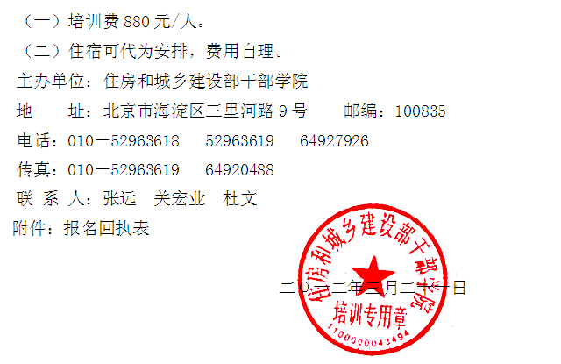
五、其他事项

附件：

最新行业标准《建筑施工安全检查标准》JGJ59-2011宣贯培训班报名回执表
单位名称：
通讯地址：
邮政编码： 联 系 人：
联系电话： 传 真：
参 加 人 员 名 单
姓 名 | 性别 | 职务 | E-mail | 电话（手机）
住宿申请 | □标准间（○单住 ○合住） □ 套间
培训要求
注：此表复制有效；如时间紧迫，可电话、传真报名。
联系人：张远

